Техническое задание на изготовление от 13.01.2016г.
Бункер объемом 1,5 м³.
1. Предмет заказа.
Предметом заказа является бункер.
- Объем – 1,5 м³.
- Бункер требуется оснастить выгрузным шнеком.
- Сырье – мясокостная смесь с зерновым наполнителем.
2. Примерный внешний вид.
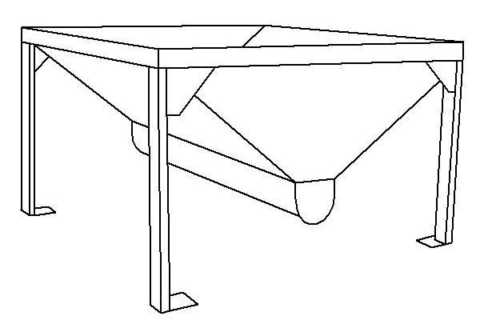
Рис. 1
3. Количество.
Количество - 1 (один).
Потребность в таких и подобных бункерах постоянная – до 50 шт. в год.
4. Технические требования.
Используемое электрооборудование должно быть изготовлено не ранее 2014г. выпуска.
Конструкция бункера должна предусматривать вертикальную выгрузку сырья на расстоянии 500 мм от поверхности пола (см. рис.2).
- Окраска оборудования: - основной цвет Ral 4006;
- дополнительный Ral 9006.
- Внутренняя поверхность бункера – окраска или грунтовка в заданный цвет.

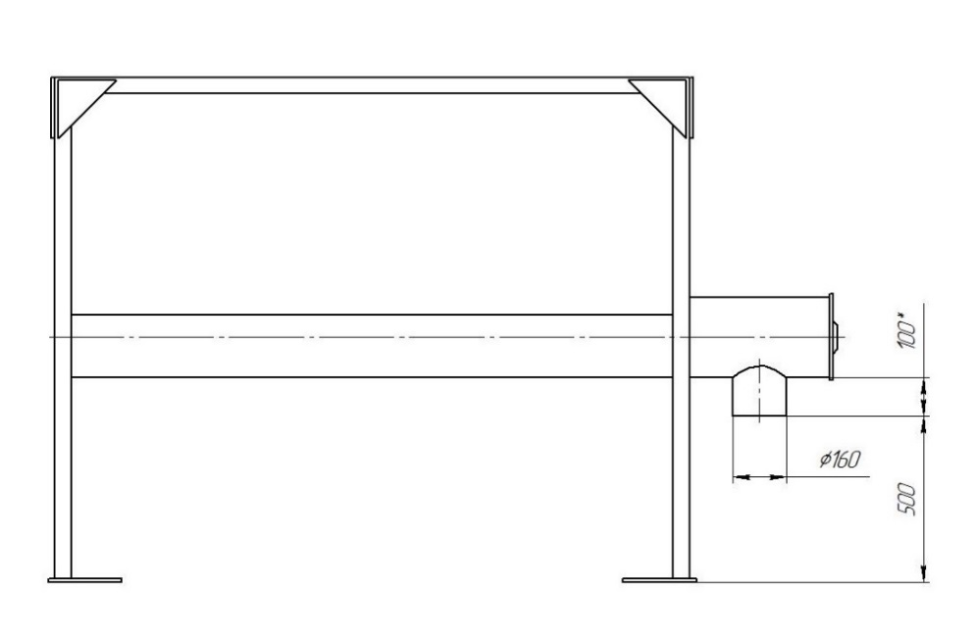
Рис. 2
5. Порядок приемки.
Приемка изделия происходит на складе Заказчика.
6. Коммерческие условия, которые необходимо указать в предложении и на основании которых принимается решение:
- Цена
- Срок изготовления
- Условия платежа (желательна оплата после поставки)
7.Дополнительные условия, влияющие на принятие решения:
- Полнота выполнения условий технического задания
- Возможность доставки изделия до склада Заказчика за счет Исполнителя.

